Веб-квест «Сказочная карта России»

Автор и разработчик веб-квеста « Сказочная карта России»

Солдатова Татьяна Владимировна

Добрый день, ребята!

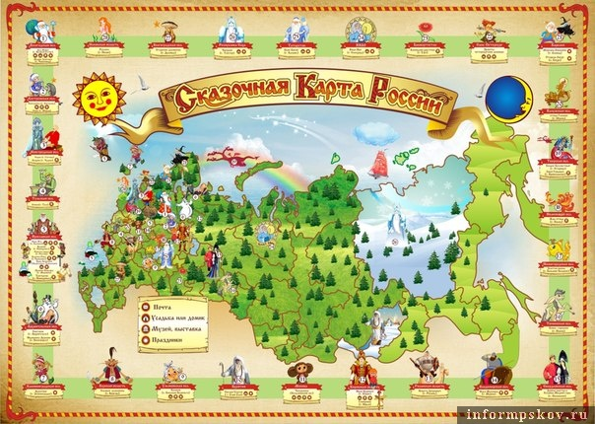

Сегодня мы с вами начинаем прохождение увлекательной игры (веб-квеста) «Сказочная карта России» Прохождение веб-квеста определено четырьмя уровнями, на каждом из которых вам предстоит разбиться на определенное количество групп, выбрав роли от лица которых вы будете проходить уровни, выполняя задания. На первом уровне вам предстоит работа с электронной сетевой библиотекой, где храниться информация о сказочных персонажах, на втором уровне вам будет предложено путешествие по всемирной сети Интернет в поисках интересной информации о сказках; третий этап – самый сложный, вам предстоит обобщить все полученные на разных этапах игры знаниям и нарисовать своих любимых персонажей. Четвертый этап – участие в конкурсе.

Добро пожаловать!

Люди издавна создавали сказки для того чтобы объяснить те или иные явления. Сказки появились в древности как образный свод законов отношений человека с природой, другим человеком, божеством, обществом - сначала сказки о животных, потом волшебные, потом новеллистические. Сказки - это закодированные послания человечества, а вообще СКАЗ -это говорить, рассказывать –то есть переносить информацию. Значит, появились они с появлением речевого обмена информацией меж людьми Люди, сочиняя сказки заключали в них мудрость, которую хотели передать.

Введение
Изучение информации о сказках
Цель: расширить знания о народных сказках, учиться использовать информационное пространство сети Интернет для изучения данной теме

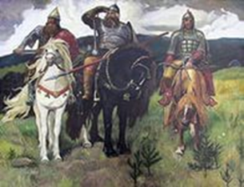

- Былинные персонажи, народный фольклор, сказочные растения, животные, царства. На эти вопросы мы с вами ответим, пройдя первый уровень квеста.
- Выберите роль: былинные персонажи или герои народного фольклора
- Внимательно изучите задание
- Снимите на видео ваш ролик о
- Принимайте участие в интернет конкурсе

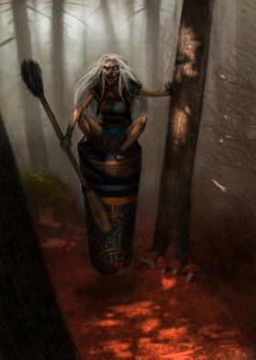

Уровень 1
- Изучение информации
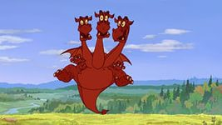

Руководство для былинных персонажей
- Вы выбрали роль одного из былинных персонажей
- Изучите интересные факты о былинах:
2.1. https://ru.wikipedia.org/wiki/%D0%91%D1%8B%D0%BB%D0%B8%D0%BD%D1%8B
  - http://www.planetaskazok.ru/ruslegend
  - http://narodstory.net/bilyini.php

Руководство для персонажей народного фольклора

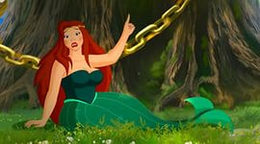

- Вы выбрали роль персонажа народного фольклора
- Изучите интересные факты о народном фольклоре
  - http://fb.ru/article/155698/detskiy-folklor-stihi-schitalki-draznilki-oralki-zagadki
  - http://rusfolklor.ru/archives/category/vskazke
  - http://mirznanii.com/a/363003/skazka-kak-zhanr-folklora

Уровень 2
Руководство для былинных персонажей
Изучите внимательно видео.
Ответьте на вопрос: какие главные качества должны сочетать в себе русские богатыри?
- https://www.youtube.com/watch?v=fSJVhozOZOw
- https://yandex.ru/video/search?filmId=4474821952439870175&text=%D0%BC%D1%83%D0%BB%D1%8C%D1%82%D1%84%D0%B8%D0%BB%D1%8C%D0%BC%D1%8B%20%D0%BF%D1%80%D0%BE%20%20%D0%B1%D0%BE%D0%B3%D0%B0%D1%82%D1%8B%D1%80%D0%B5%D0%B9%20%D1%81%D0%BE%D0%B2%D0%B5%D1%82%D1%81%D0%BA%D0%B8%D0%B5
Руководство для персонажа народного фольклора
Изучите внимательно видео.
Ответьте на вопрос: какие главные качества должен сочетать в себе персонаж народного фольклора?
- https://yandex.ru/video/search?text=%D0%BC%D1%83%D0%BB%D1%8C%D1%82%D1%84%D0%B8%D0%BB%D1%8C%D0%BC%D1%8B+%D1%80%D1%83%D1%81%D1%81%D0%BA%D0%B8%D0%B5+%D0%BD%D0%B0%D1%80%D0%BE%D0%B4%D0%BD%D1%8B%D0%B5+%D1%81%D0%BA%D0%B0%D0%B7%D0%BA%D0%B8&parent-reqid=1485843887055973-1752196840671476725883712-sas1-1427
- https://yandex.ru/video/search?p=3&filmId=9897362299860872715&text=%D0%BC%D1%83%D0%BB%D1%8C%D1%82%D1%84%D0%B8%D0%BB%D1%8C%D0%BC%D1%8B%20%D1%80%D1%83%D1%81%D1%81%D0%BA%D0%B8%D0%B5%20%D0%BD%D0%B0%D1%80%D0%BE%D0%B4%D0%BD%D1%8B%D0%B5%20%D1%81%D0%BA%D0%B0%D0%B7%D0%BA%D0%B8

Уровень 3
Для былинных героев и персонажей народного фольклора. Нарисовать героев былин и сказок

Уровень 4
Руководство для былинных героев
Свои рисунки выставить на конкурс, где можете принять участие
http://rassudariki.ru/?yclid=255553034420492886
Руководство для персонажей народного фольклора
Свои рисунки выставить на конкурс, где можете принять участие
http://malenkajastrana.ru/

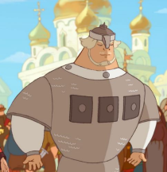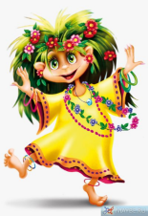

Желаю удачи!!!

